2018年嘉兴中考科学试卷真题【图片版含答案】

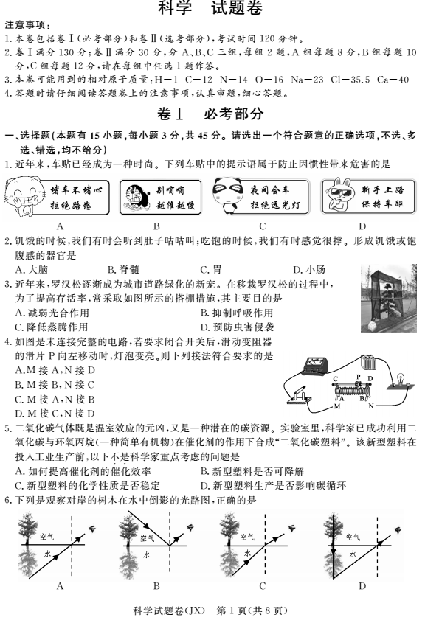
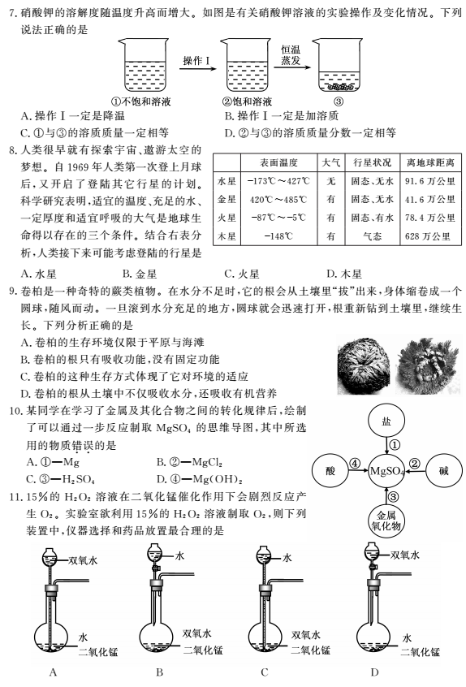
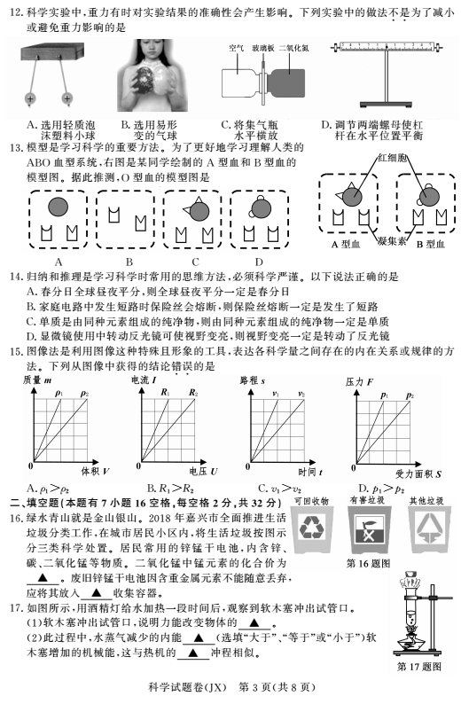
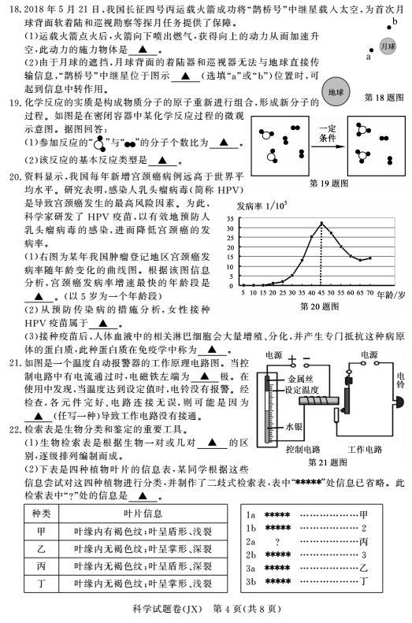
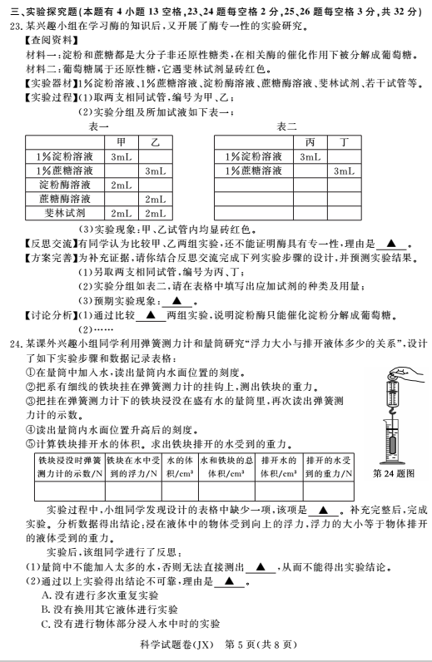
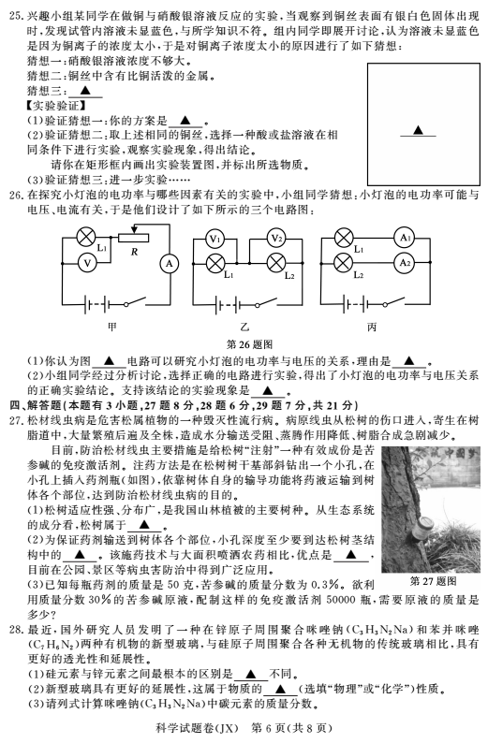
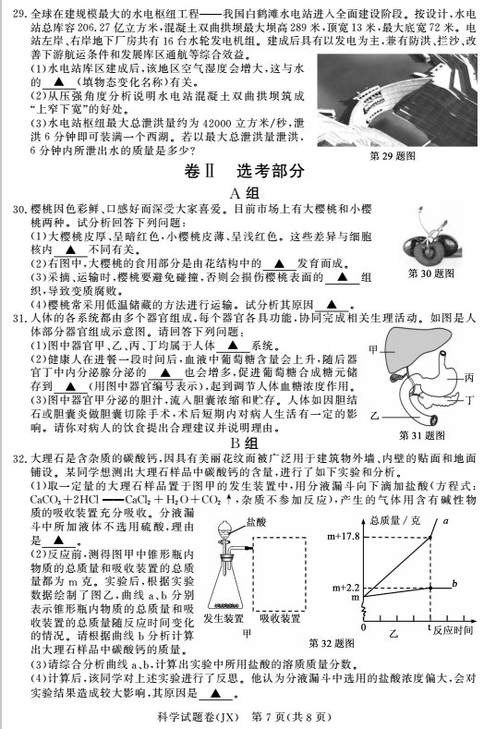
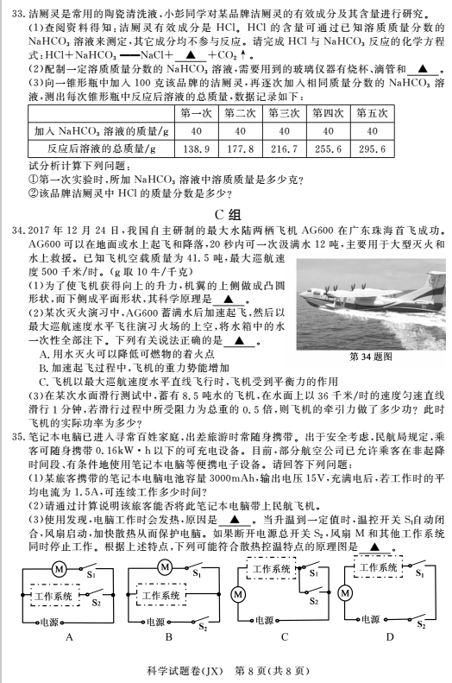

2018年嘉兴中考科学试卷真题科学参考答案和评分细则
卷Ⅰ必考部分
一、选择题(本题有15小题,每小题3分,共45分。请选出一个符合题意的正确选项,不选、多选、错选,均不给分)

题号 | 1 | 2 | 3 | 4 | 5 | 6 | 7 | 8
答案 | D | A | C | A | D | B | D | C
题号 | 9 | 10 | 11 | 12 | 13 | 14 | 15
答案 | C | B | D | B | A | C | B
二、填空题(本题有7小题16空格,每空格2分,共32分)
16.+4 有害垃圾
17.(1)运动状态 (2)大于 做功
18.(1)燃气 (2)b
19.(1)2∶1 (2)化合反应
20.(1)35—40岁 (2)保护易感人群(者) (3)抗体
21.S(或南) 控制电路电源电压太小(合理即可)
22.(1)相对性状(或特征) (2)叶呈盾形
三、实验探究题(本题有4小题13空格,23、24题每空格2分,25、26题每空格3分,共32分)
【反思交流】没有形成对照实验(合理即可)
【方案完善】
(2)
 | 丙 | 丁
1 淀粉溶液 | 3mL
1 蔗糖溶液 |  | 3mL
淀粉酶溶液 |  | 2mL
蔗糖酶溶液 | 2mL
斐林试剂 | 2mL | 2mL

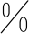

(3)丙、丁试管内均不显砖红色
【讨论分析】(1)甲和丁
铁块的重力/N
水和铁块的总体积或水的体积 (2)ABC
猜想三:铜与硝酸银溶液反应的时间太短(合理即可)
【实验验证】
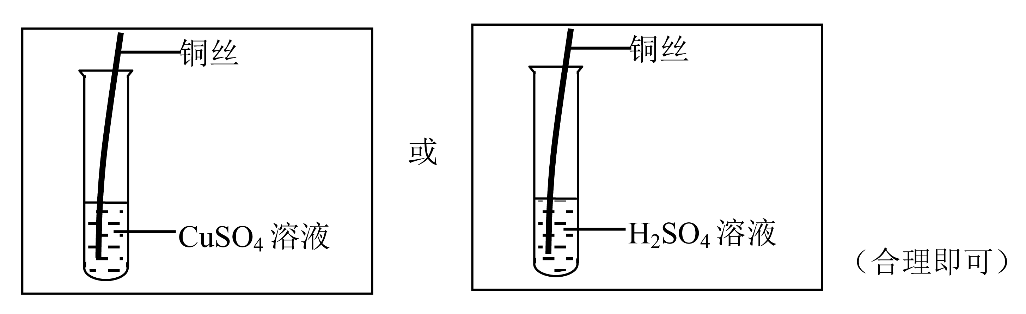
(2)

其它条件不变,用浓度更大的 AgNO3溶液,重复实验,观察实验现象,得出结论。
26.(1)乙 乙是串联电路,能控制电流相等
电压表示数大的灯泡比示数小的灯泡亮
四、解答题(本题有3小题,27题8分,28题6分,29题7分,共21分)
27.(1)生产者 (2分)
木质部(或输导组织) (2分)
减少了农药使用量,减少了对环境的污染。 (2分)
解:设需要原液的质量为m
m×30 =50g×0.3 ×50000 m=25000g=25kg (2分)
答:需要原液的质量为25千克。
28.(1)质子数(或核电荷数) (2分)
(2)物理 (2分)
(3)C = 3C ×100 =36×100 =40 (2分)
C3H3N2Na 90
答:碳元素的质量分数40 。
29.(1)汽化 (2分)
(2)从坝体对地基的作用看,坝体上窄下宽,可以增大地基的受力面积,减小坝体对地基的压强。从水对坝体的作用看,因为水的压强随深度的增大而增大,水对大坝下部的压强较大,对大坝上部的压强小。所以,大坝通常筑成上窄下宽的形状。 (2分)
(3)V=42000米3/秒×6×60秒=1.512×107米3 (1分)
m=ρV=1.0×103 千克/米3×1.512×107米3=1.512×1010千克 (2分)
答:6分钟所泄出水的质量为1.512×1010千克。
卷Ⅱ 选考部分
A 组
30.(1)遗传物质(或基因) (2分)
子房壁 (2分)
保护 (2分)
温度低,呼吸作用弱,消耗的有机物少;同时微生物繁殖慢,有利于保鲜。 (2分)
31.(1)消化 (2分)
(2)胰岛素 (2分)
(3)甲 (2分)
(4)建议少吃脂肪类食物。因为胆汁对脂肪有乳化作用,胆囊切除后,肝脏分泌的胆汁无法在胆囊内浓缩和贮存,不利于脂肪类食物的消化。(合理即可) (2分)
B组
32.(1)硫酸与碳酸钙反应生成的硫酸钙微溶于水,它会包裹在大理石表面,使酸溶液不能与大理石接触,从而使反应中止。 (2分)
解:由图像可知:CO2 质量为2.2克;
设固体混合物中碳酸钙的质量为x
CaCO3+2HCl——CaCl2+ CO2↑+ H2O 100 44
x 2.2克
100= x克 x=5克 (2分)
44 2.2
答:碳酸钙的质量是5克。
设参加反应的 HCl的质量为y
CaCO3+2HCl——CaCl2+ CO2↑+ H2O 73 44
y 2.2克
73= y克 y=3.65克 (2分)
44 2.2
盐酸的质量分数= 3.65克 ×100 =18.25 (2分)
17.8克+2.2克
答:盐酸的质量分数是18.25 。
盐酸浓度越大,挥发性越强,会挥发出更多的氯化氢气体被吸收装置吸收,导致二氧化碳测量值偏大,对结果有较大影响。 (2分)
33.(1)H2O (2分) (2)量筒、玻璃棒 (2分)
(3)①CO2 的质量:100克+40克-138.9克=1.1克 (1分)
解:设第一次反应中,碳酸氢钠溶液中溶质质量为x
HCl+NaHCO3——NaCl+H2O+CO2↑ 84 44
x 1.1克
84= x克 x=2.1克 (2分)
44 1.1
答:第一次反应中,碳酸氢钠溶液中溶质质量为2.1克
②CO2 的质量:100克+160克-255.6克=4.4克
设该洁厕灵中 HCl的质量为y HCl+NaHCO3——NaCl+H2O+CO2↑
36.5 44
y 4.4克
36.5= y克 y=3.65克 (2分)
44 4.4
HCl =3.65克×100 =3.65 (1分)
100克
答:洁厕灵中 HCl的质量分数为3.65 。
C组
34.(1)气体的流速越大,压强越小。 (2分)
BC (2分)
(3)解:f =0.5G=0.5m总 g=0.5(m飞机 +m水 )g
=0.5×(41.5+8.5)×103 千克×10牛/千克=2.5×105牛 (2分)
因为匀速直线飞行,所以牵引力F=f=2.5×105牛 (1分)
36千米/时=10米/秒 1分钟=60秒
s=vt=10米/秒×60秒=600米 (1分)
W =Fs=fs=2.5×105牛×600米=1.5×108焦耳 (2分)
P=W/t=1.5×108焦耳/60秒=2.5×106瓦 (2分)
答:飞机牵引力做功1.5×108焦耳,功率是2.5×106瓦。
35.(1)笔记本电脑电池容量:3000mAh,平均电流为I=1.5A=1500mA
工作时间:t=3000mAh=2h (3分)
1500mA
答:笔记本电脑可连续工作2小时。
(2)W =UIt=15伏×3安×3600秒=162000焦耳=0.045千瓦时 (2分)
因为0.045kW·h﹤0.16kW·h (1分)
所以该笔记本电脑能带上民航飞机。 (1分)
电流通过导体会产生热量。 (2分)
B (3分)

